АДМИНИСТРАЦИЯ

ПОЛОЙСКОГО СЕЛЬСОВЕТА  
 КРАСНОЗЕРСКОГО РАЙОНА НОВОСИБИРСКОЙ ОБЛАСТИ

ПОСТАНОВЛЕНИЕ

29.05.2023 с. Полойка № 45

Об утверждении плана проведения месячника безопасности людей на водных объектах Полойского сельсовета Краснозерского района Новосибирской области в период купального сезона 2023 года

В целях осуществления мероприятий по обеспечению безопасности людей, недопущения гибели и травматизма на водных объектах Полойского сельсовета Краснозерского района Новосибирской области, во исполнение постановления Правительства Новосибирской области от 10.11.2014 года № 445 –п «Об утверждении Правил охраны жизни людей на водных объектах Новосибирской области», администрация Полойского сельсовета Краснозерского района Новосибирской области

ПОСТАНОВЛЯЕТ:

1. Утвердить план проведения месячника безопасности людей на водных объектах Полойского сельсовета Краснозерского района Новосибирской области в период купального сезона 2023 года (приложение 1).
2. Утвердить прилагаемый Реестр (перечень) и схемы размещения знаков безопасности в местах людей в соответствии с реестром (приложение 2).
3. Опубликовать настоящее постановление в периодическом печатном издании «Бюллетень органов местного самоуправления Полойского сельсовета» и на официальном сайте администрации Полойского сельсовета Краснозерского района Новосибирской области в сети Интернет.
4. Контроль за исполнением настоящего постановления оставляю за собой.

И.О. Главы Полойского сельсовета

Краснозерского района

Новосибирской области Е.Н. Крамаренко

УТВЕРЖДЕН

Постановлением

администрации Полойского сельсовета

Краснозерского района

Новосибирской области

от 29.05.2023г. № 45

ПЛАН

проведения месячника безопасности людей на водных объектах Полойского сельсовета Краснозерского района Новосибирской области в период купального сезона 2023 года

| №  пп | Проводимые мероприятия | Сроки  исполнения | Ответственные  исполнители | Отметка  о  выполнении |
| --- | --- | --- | --- | --- |
| 1 | Выставление запрещающих знаков «Купание запрещено» в местах неорганизованного отдыха людей на водных объектах поселения. | До 01 июня | администрация Полойского сельсовета Краснозерского района Новосибирской области |  |
| 2 | Информирование населения о правилах безопасного поведения (отдыха) людей в местах неорганизованного отдыха людей на водных объектах поселения | май -сентябрь | администрация Полойского сельсовета Краснозерского района Новосибирской области |  |
| 3 | Организация дежурства в местах неорганизованного отдыха людей на водных объектах поселения при необходимости. | май -сентябрь | администрация Полойского сельсовета Краснозерского района Новосибирской области |  |
| 4 | Опубликование в периодическом печатном издании «Бюллетень органов местного самоуправления Полойского сельсовета» хода проведения месячника безопасности людей на водных объектах поселения | сентябрь | специалист администрации Полойского сельсовета Краснозерского района Новосибирской области |  |

Приложение 2

Утвержден

Постановлением

администрации Полойского сельсовета

Краснозерского района Новосибирской области

29.05.2023г. № 45

**РЕЕСТР**

**мест неорганизованного отдыха людей**

**на водных объектах Полойского сельсовета Краснозерского района Новосибирской области**

|  |  |  |  |  |  |  |  |
| --- | --- | --- | --- | --- | --- | --- | --- |
| **Места массового (неорганизованного) отдыха людей** | | | | | | | |
| №  п/п | Наименование муниципального района, населённого пункта  (места неорганизованного отдыха) | Наименование водного объекта | Место неорганизованного отдыха | Количество отдыхающих  (чел.) | | Организация (подразделение) по подготовке матросов-спасателей | Примечание |
| 1. | Администрация Полойского сельсовета | озеро Горькое | озеро Горькое | | 15 | нет |  |

**УТВЕРЖДАЮ**

**Председатель КЧС и ОПБ**

**Краснозерского района**

**Новосибирской области**

**___________ О.А. Семенова**

**«____» _________2023**

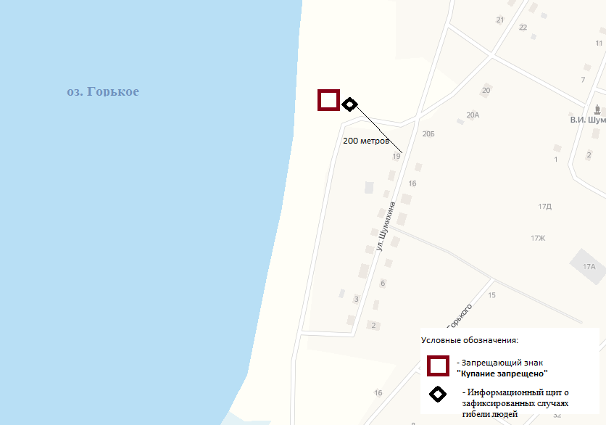

И.о. Главы Полойского сельсовета

Краснозерского района Новосибирской области _____________ Е.Н. Крамаренко

«__» ____________2023

**Пояснительная записка**

**к схеме размещения знаков безопасности установленных в местах отдыха людей на водных объектах в Полойском сельсовете Краснозерского района Новосибирской области в период купального сезона 2023 года (по состоянию на «31» мая 2023 года)**

**Схема размещения знаков безопасности в местах отдыха людей на водных объектах в Полойском сельсовете Краснозерского района Новосибирской области в период купального сезона 2023 года**

**(по состоянию на «31» мая 2023) года разработана в соответствии с реестром мест отдыха людей на водных объектах в Полойском сельсовете Краснозерского района Новосибирской области в период купального сезона 2023 года (по состоянию на «31» мая 2023 года) утверждённого Постановлением администрации Полойского сельсовета Краснозерского района Новосибирской области от 29.05.2023 года № 45 « Об утверждении плана проведения месячника безопасности людей на водных объектах Полойского сельсовета Краснозерского района Новосибирской области в период купального сезона 2023года».**

1. **Запрещающие знаки:**

**- Знак «Купание запрещено» установлен в 200 м от угла дом № 19 по улице Шумихина села Полойка на металлической трубе;**

**2. Информационный (щит) плакат о зафиксированных случаях гибели людей, установлен на металлической трубе запрещающего знака «Купание запрещено»;**

**3.Знак « Купание запрещено» установлен в 10 м со стороны огорода дома № 9 по ул. Шумихина села Полойка.**